**ПЕЧАТНЫЕ УСТРОЙСТВА**

**Принтер** — это внешнее [периферийное устройство](https://ru.wikipedia.org/wiki/%D0%9F%D0%B5%D1%80%D0%B8%D1%84%D0%B5%D1%80%D0%B8%D0%B9%D0%BD%D0%BE%D0%B5_%D1%83%D1%81%D1%82%D1%80%D0%BE%D0%B9%D1%81%D1%82%D0%B2%D0%BE) компьютера, предназначенное для вывода текстовой или графической информации, хранящейся в компьютере, на твёрдый физический носитель, обычно бумагу или полимерную плёнку, малыми тиражами (от единиц до сотен) без создания [печатной формы](https://ru.wikipedia.org/wiki/%D0%9F%D0%B5%D1%87%D0%B0%D1%82%D0%BD%D0%B0%D1%8F_%D1%84%D0%BE%D1%80%D0%BC%D0%B0).

Этим принтеры отличаются от [полиграфического оборудования](https://ru.wikipedia.org/wiki/%D0%9F%D0%BE%D0%BB%D0%B8%D0%B3%D1%80%D0%B0%D1%84%D0%B8%D1%8F) и [ризографии](https://ru.wikipedia.org/wiki/%D0%A0%D0%B8%D0%B7%D0%BE%D0%B3%D1%80%D0%B0%D1%84), которое за счёт печатной формы быстрее и дешевле на крупных тиражах (сотни и более экземпляров).

# ХАРАКТЕРИСТИКА ПРИНТЕРОВ

1. **Разрешающая способность** (точки на дюйм - dpi).
2. **Скорость печати** (3-20 листов А4/мин)
3. **Объем встроенной (оперативной) памяти** — для лазерных принтеров. Чем больше памяти, тем быстрее печать текстов и графики. Типовое значение — от 4 до 8 Мбайт
4. **Интерфейс подключение** (обычно USB)

# КЛАССИФИКАЦИЯ ПРИНТЕРОВ

# **Матричный принтер**

Матричные принтеры — старейшие из принтеров. Их механизм очень похож на работу ручной печатной машинки. Матричный принтер был изобретён в 1964 году корпорацией [Seiko Epson](https://ru.wikipedia.org/wiki/Seiko_Epson).

Матричный принтер — [компьютерный](https://ru.wikipedia.org/wiki/%D0%9A%D0%BE%D0%BC%D0%BF%D1%8C%D1%8E%D1%82%D0%B5%D1%80) [принтер](https://ru.wikipedia.org/wiki/%D0%9F%D1%80%D0%B8%D0%BD%D1%82%D0%B5%D1%80), создающий изображение на бумаге из отдельных маленьких точек ударным способом (иголки бьют по листу через красящую ленту).

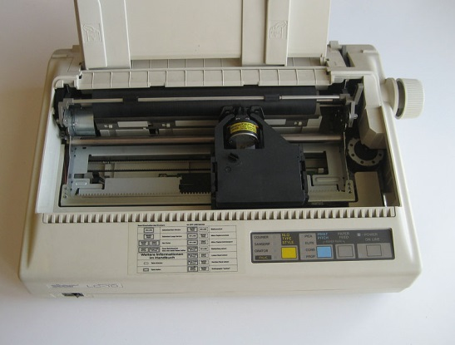

# 

# **Струйные принтера**

Технология распада струй жидкости и формирования капель впервые была реализована в устройстве шведской фирмой Elema еще в 1948. В последствие на ее основе стали работать струйные принтеры.

**Способ формирования изображения**

В струйных принтерах для формирования изображения используются специальные сопла, через которые на бумагу подаются капли чернил. Обычно число сопел от 16 до 64.

**Конструкция струйных принтеров:**

* Корпус и [блок питания](https://ru.wikipedia.org/wiki/%D0%91%D0%BB%D0%BE%D0%BA_%D0%BF%D0%B8%D1%82%D0%B0%D0%BD%D0%B8%D1%8F)
* Система подачи [бумаги](https://ru.wikipedia.org/wiki/%D0%91%D1%83%D0%BC%D0%B0%D0%B3%D0%B0)
* Печатающая головка с механикой для позиционирования
* [Чернильный картридж](https://ru.wikipedia.org/wiki/%D0%A7%D0%B5%D1%80%D0%BD%D0%B8%D0%BB%D1%8C%D0%BD%D1%8B%D0%B9_%D0%BA%D0%B0%D1%80%D1%82%D1%80%D0%B8%D0%B4%D0%B6) или [Система непрерывной подачи чернил](https://ru.wikipedia.org/wiki/%D0%A1%D0%B8%D1%81%D1%82%D0%B5%D0%BC%D0%B0_%D0%BD%D0%B5%D0%BF%D1%80%D0%B5%D1%80%D1%8B%D0%B2%D0%BD%D0%BE%D0%B9_%D0%BF%D0%BE%D0%B4%D0%B0%D1%87%D0%B8_%D1%87%D0%B5%D1%80%D0%BD%D0%B8%D0%BB)
* Система очистки от чернил сопла печатающей головки
* [Система управления](https://ru.wikipedia.org/wiki/%D0%A1%D0%B8%D1%81%D1%82%D0%B5%D0%BC%D0%B0_%D1%83%D0%BF%D1%80%D0%B0%D0%B2%D0%BB%D0%B5%D0%BD%D0%B8%D1%8F)

**«+»** Достоинства струйных принтеров

* Высокая реалистичность изображения
* Хорошая передача цветов и оттенков
* Низкая стоимость устройства (по сравнению с лазерным)
* Низкая стоимость расходных материалов (по сравнению с лазерным)

**«-»** Недостатки струйных принтеров

* Низкая скорость печати - 8 листов А4/мин (по сравнению с лазерным)
* Чернила водорастворимые из-за этого отпечатки сделанные таким принтером под воздействием воды растекаются
* Картриджи с чернилами не подлежат долгому хранению (они просто засыхают)
* Головка быстро засоряется и требует регулярной очистки, иначе качество печати резко снижается.
* Ограниченность печатаемых форматов (А4, А3)

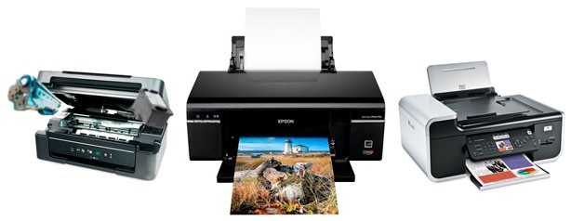

# **Лазерные принтера.**

**Способ формирования изображения**

Используется технология статического магнетизма. Лазер светит на барабан, создавая нейтрально заряженные области – это и есть невидимое изображение, к этим областям притягивается отрицательно заряженный тонер, который затем с барабана переносится на положительно заряженный лист бумаги. На последнем этапе лист проходит через печку, где тонер запекается. Тонер представляет собой пыль с очень маленьким размером частицы.

*Конструкция лазерных принтеров:*

* Корпус и [блок питания](https://ru.wikipedia.org/wiki/%D0%91%D0%BB%D0%BE%D0%BA_%D0%BF%D0%B8%D1%82%D0%B0%D0%BD%D0%B8%D1%8F)
* Система подачи [бумаги](https://ru.wikipedia.org/wiki/%D0%91%D1%83%D0%BC%D0%B0%D0%B3%D0%B0)
* Фотобарабан
* Магнитный вал
* Бункер с тонером
* Вал предварительного заряда
* Бункер отработки
* Печка

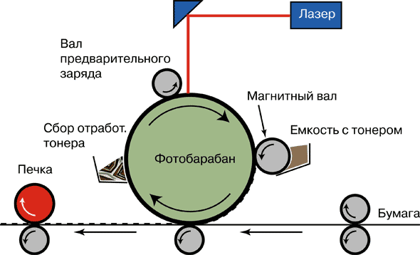

**«+»** Достоинства лазерных принтеров

* Высокая реалистичность изображения
* Хорошая передача цветов и оттенков
* Высока скорость печати – 15-20 листов А4/мин (по сравнению со струйными)
* Тонер, запеченный в печи принтера не растекается под воздействием воды
* Картриджи с тонером можно хранить годами и использовать в любой момент

**«-»** Недостатки лазерных принтеров

* Высокая стоимость устройства (по сравнению со струйным)
* Высокая стоимость расходных материалов (по сравнению со струйным)
* Ограниченность печатаемых форматов (А4, А3)

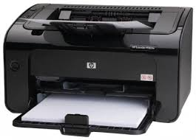

**ПЕЧАТЬ ЛИСТОВ БОЛЬШОГО ФОРМАТА**

Для печати листов форматов А2, А1, А0 используется специальное устройство Плоттер. В нем чаще всего реализована технология струйной печати. Бумага подается в устройство рулоном, и по завершению печати лист плоттер автоматически отрезает лист нужного формата специальным ножом.

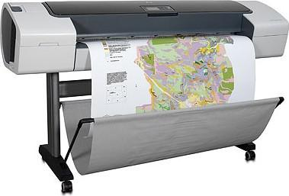

**ЦВЕТОВЫЕ МОДЕЛИ ПРИНТЕРОВ И МОНИТОРОВ**

Для формирования черно-белого или градации серого изображения используется только один цвет - черный.

А вот для цветной печати используется цветовая схема CMYK

|  |  |  |  |
| --- | --- | --- | --- |
| C | **C**yan | Синий | https://upload.wikimedia.org/wikipedia/commons/1/10/CMYK_Substractive_Model.gif |
| M | **M**agenta | Пурпурный |
| Y | **Y**ellow | Желтый |
| K | **K**ey color | Черный |

В компьютере информация о цвете храниться в виде числовых значений от 0 до 255, так например:

|  |  |  |  |  |  |  |
| --- | --- | --- | --- | --- | --- | --- |
| C | **0** | Итоговый цвет Желтый |  | C | **255** | Итоговый цвет Зеленый |
| M | **0** | M | **0** |
| Y | **255** | Y | **255** |
| K | **0** | K | **0** |

Мониторы компьютеров в свою очередь для вывода того же изображения на экран используют цветовую модель RGB:

|  |  |  |  |
| --- | --- | --- | --- |
| R | **R**ed | Красный |  |
| G | **G**reen | Зеленый |
| B | **B**lue | Синий |

Из-за разности интерпретации одного и того же кода с изображением, при печати оттенки цветов могут не совпадать с изображением на мониторе.

**Контрольные вопросы Принтеры**

1. Дайте определение термину «принтер».
2. Чем принтер отличается от профессионального полиграфического оборудования.
3. Какая фирма и в каком году изобрела первый компьютерный принтер? Какая технология была реализована в нем?
4. Конструкция, технология печати, достоинства и недостатки лазерных принтеров.
5. Конструкция, технология печати, достоинства и недостатки струйных принтеров.
6. Какое устройство используется для печати листов большого формата (А1, А2)?
7. Опишите цветовую модель используемую для печати.